- 测试手机要求
（1）粤慧测软件目前已经支持鸿蒙3.0系统机型；
（2）建议使用非路测手机进行测试，如果条件有限，需要用到路测手机测试，需要将路测手机Walktour dialer插件的“设为默认电话应用”关闭；
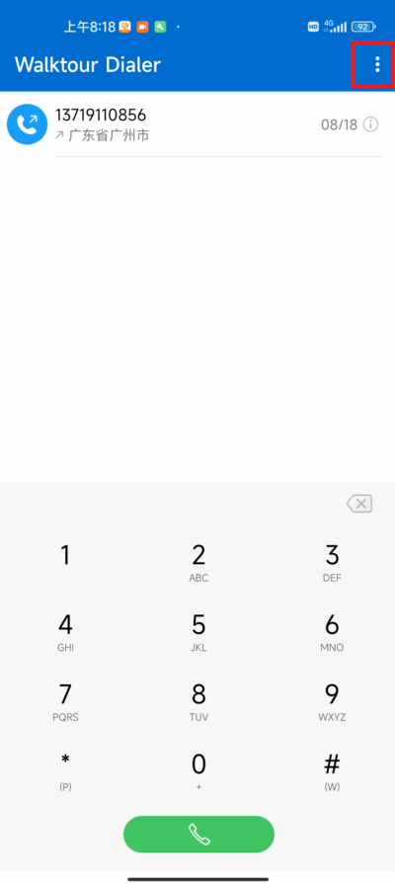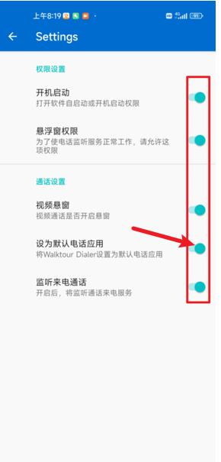
- 软件安装与注册

1、下载软件安装包
手机浏览器打开软件最新版本下载链接（具体软件版本链接以技术支持提供的为准），将软件下载到手机上准备安装操作。
注：后续支持软件在线更新功能，更新操作如下：
软件主界面左上角“三”——点击“检查新版本”——立即更新
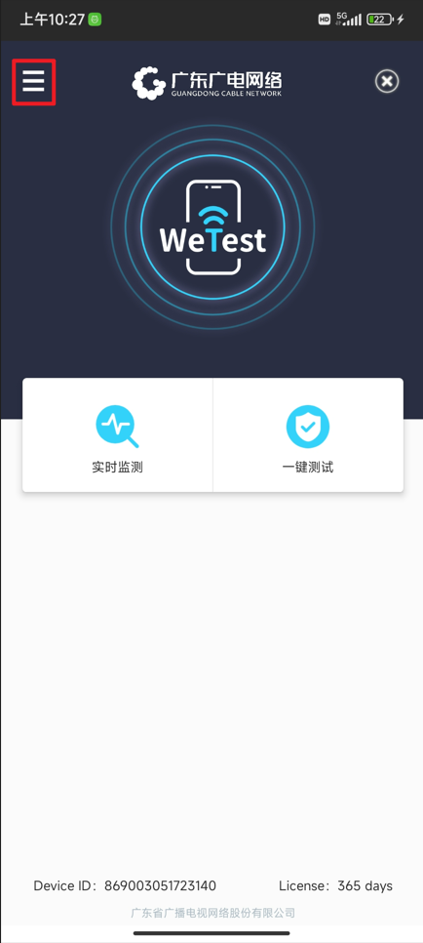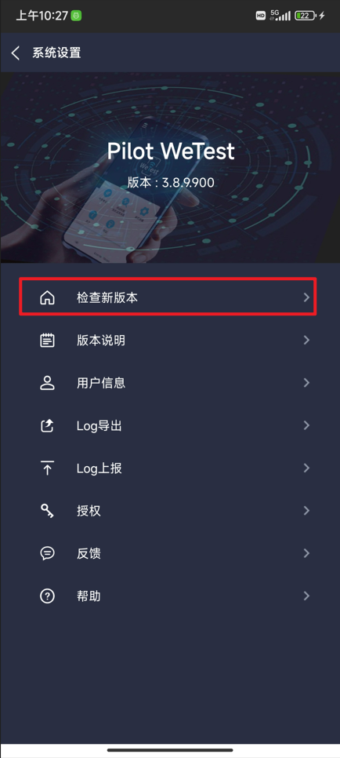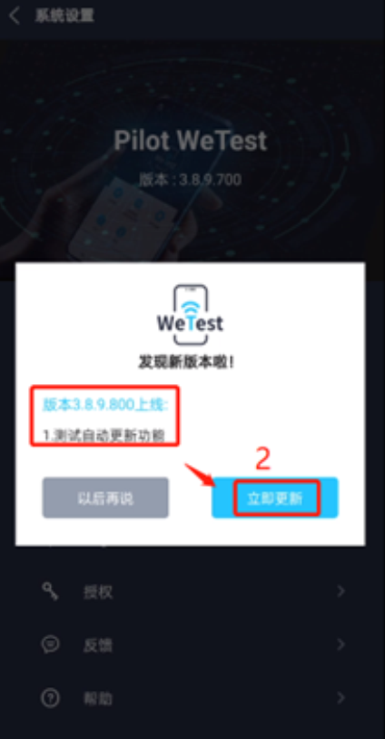
- 软件安装授权
软件安装包下载完成后，请进行软件安装（以华为Mate40为例进行演示）
- 对安装过程中提示的“允许”权限进行确认，主要权限有：
- 是否允许“Wetest”获取设备信息——点击“允许”。
- 是否允许“Wetest”获取此设备的位置信息？——点击“仅使用期间允许”。
- 是否允许“Wetest”拨打电话和管理电话？——点击“允许”。


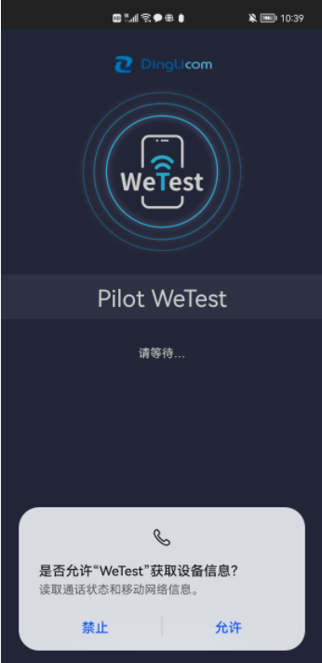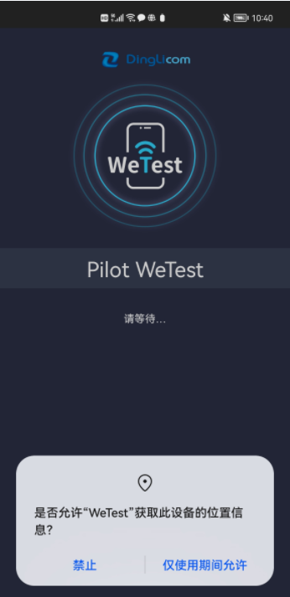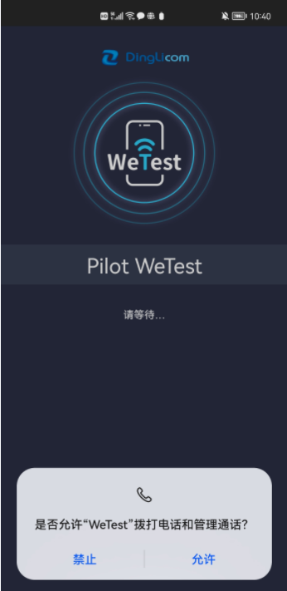
- 是否允许“Wetest”访问您设备上的照片、媒体内容和文件？—点击“允许”。
- 是否允许“Wetest”后台获取此设备的位置信息？——点击“始终允许”。
- 是否允许“Wetest”后台拨打电话和管理通话？——点击“允许”。
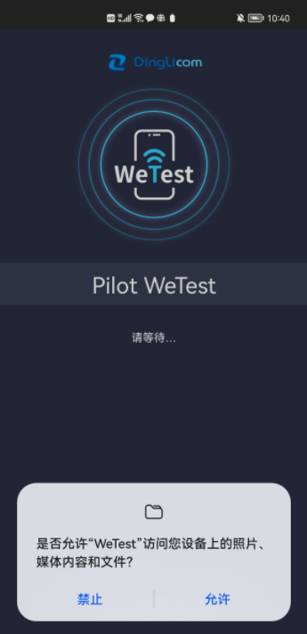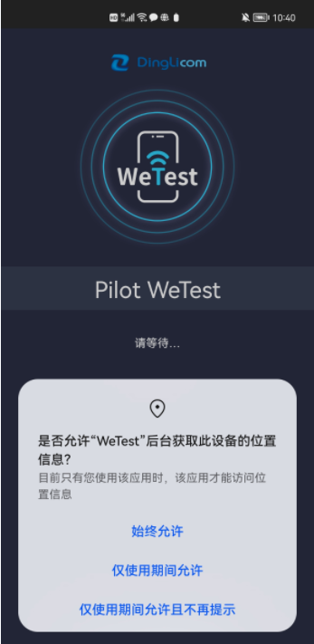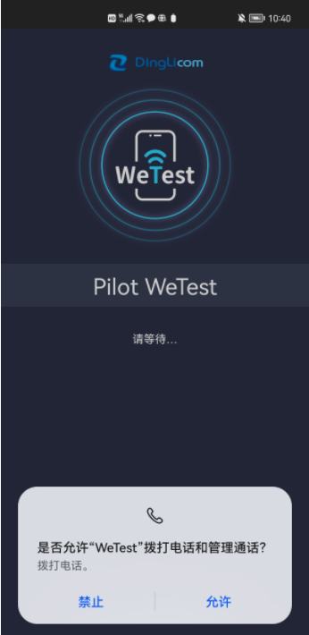
- 是否允许“Wetest”录制音频？——点击“仅使用期间允许”。
- 是否允许“Wetest”拍摄照片和录制视频？——点击“仅使用期间允许”。
- 是否允许“Wetest”后台拨打电话和管理通话？——点击“允许”。
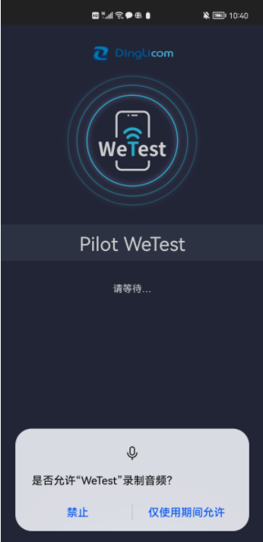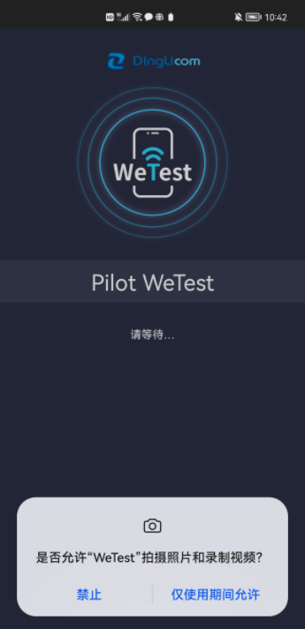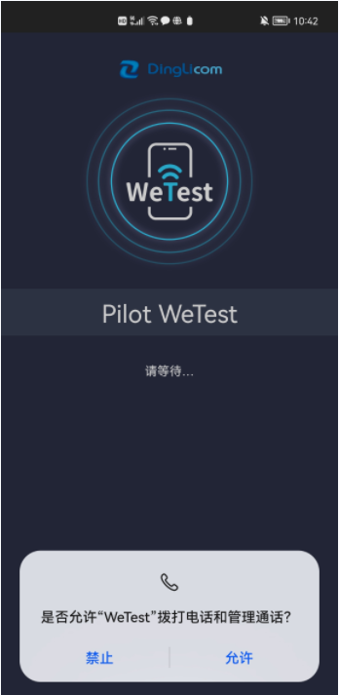
- 是否允许“Wetest”访问您的通信录？——点击“允许”。
- 是否允许“Wetest”发送和查看信息？——点击“允许”。
- 是否允许“Wetest”访问您的手机通话记录？——点击“允许”。
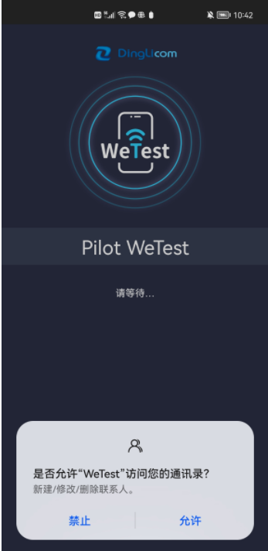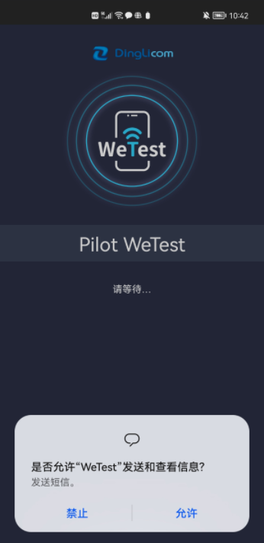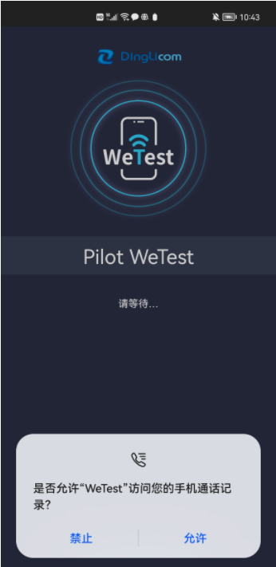

3、软件权限检查
（1）进入手机“设置”——应用和服务——权限管理——应用——WeTest，下拉到界面最底下，点击“查看所有权限”，将没有开启的权限都开启。
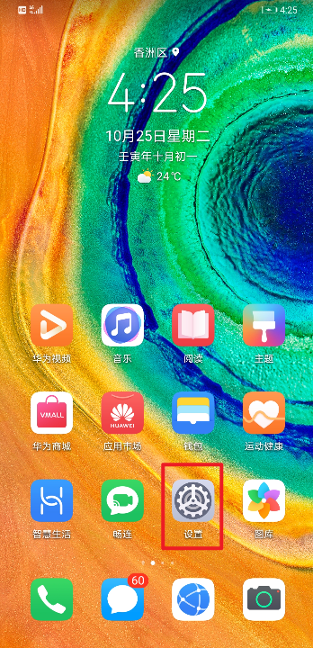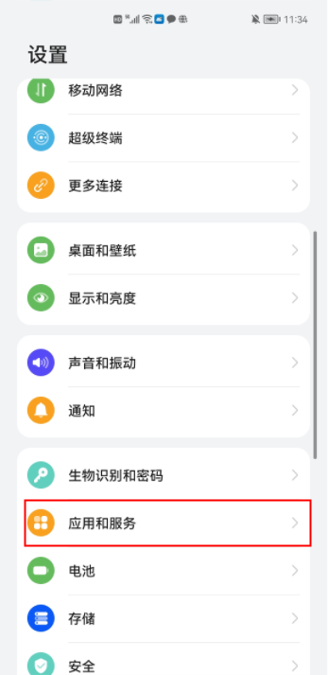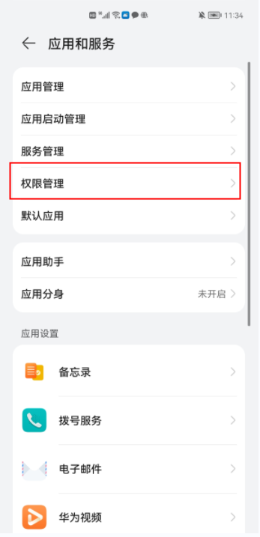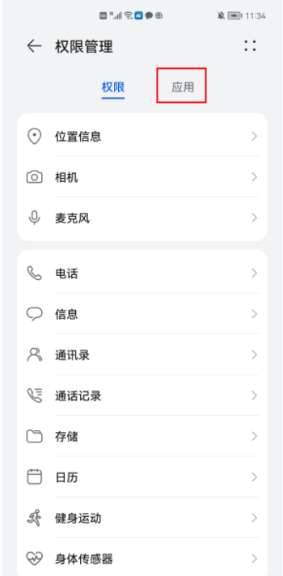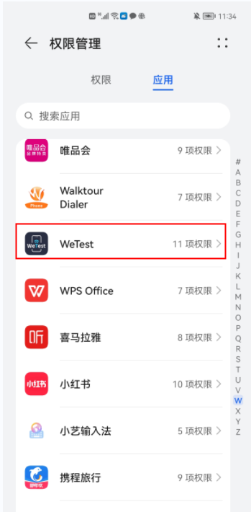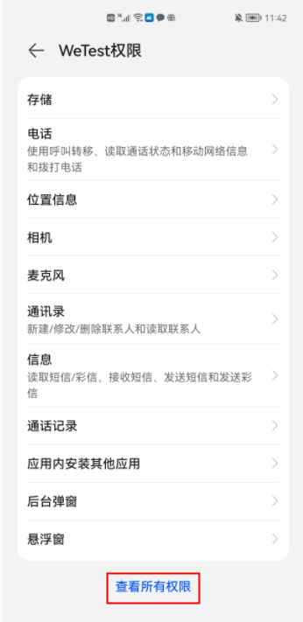
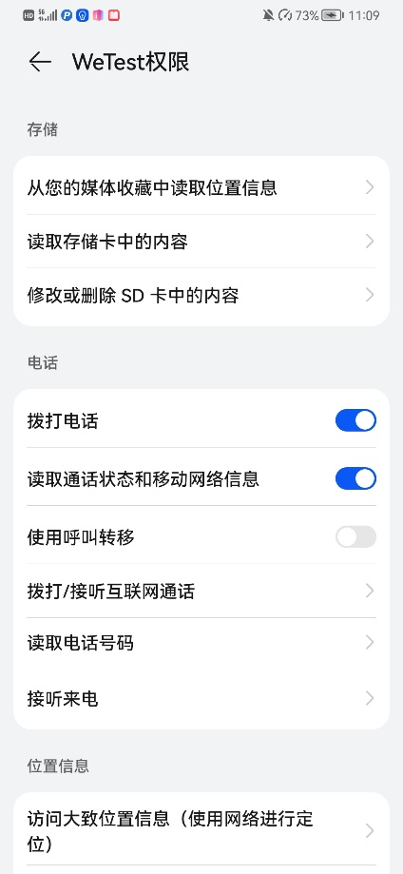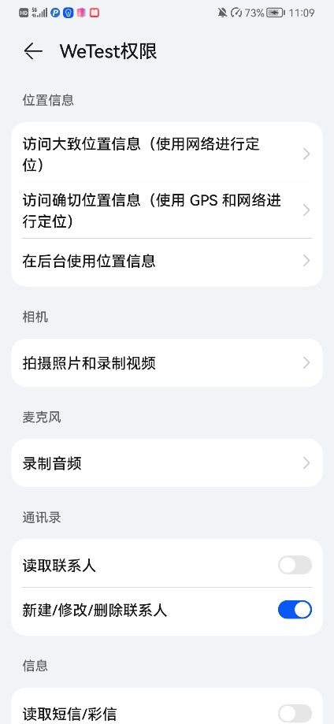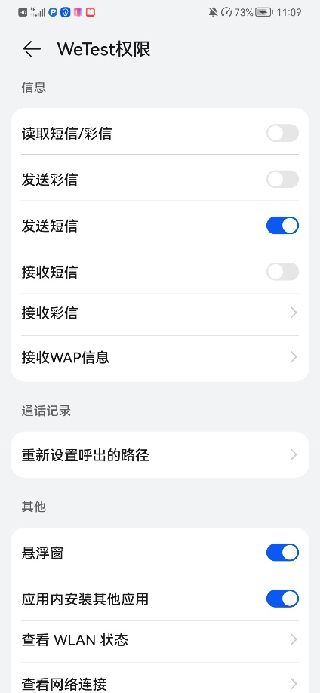
（2）在权限管理配置检查完成后，需确认手机本身的定位是开启状态；
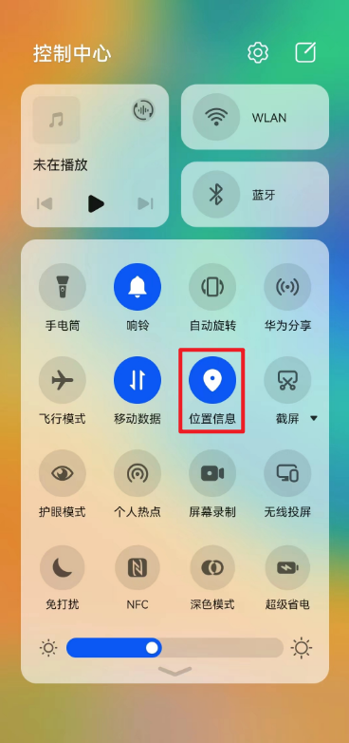

4、设备注册
（1）电脑浏览器地址栏输入http://203.132.33.90/#/login,进入平台登陆界面,输入账号/密码/验证码登陆平台（具体账号和密码请咨询省公司或技术支持）；

（2）登录平台后，点击平台左侧菜单栏的“APP设备”功能项——选择“二维码注册“——选择“分组”并点击“生成注册二维码”。
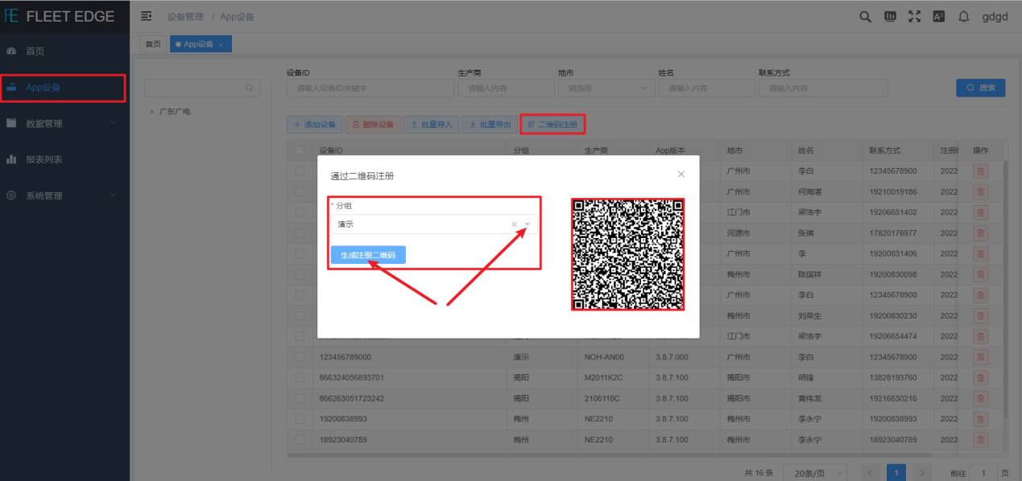
（3）打开手机软件，在注册里面点击“License注册”的扫描图标，将扫描框对准平台新生成的二维码，使“License注册”获取到权限码；
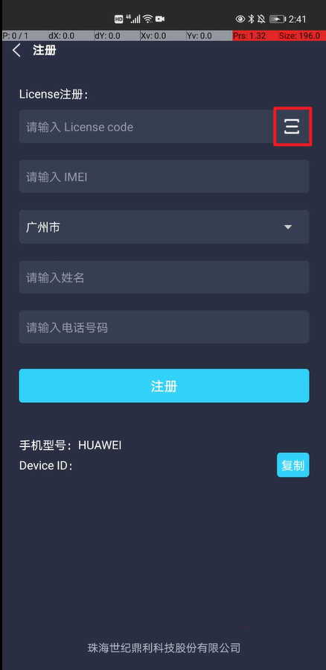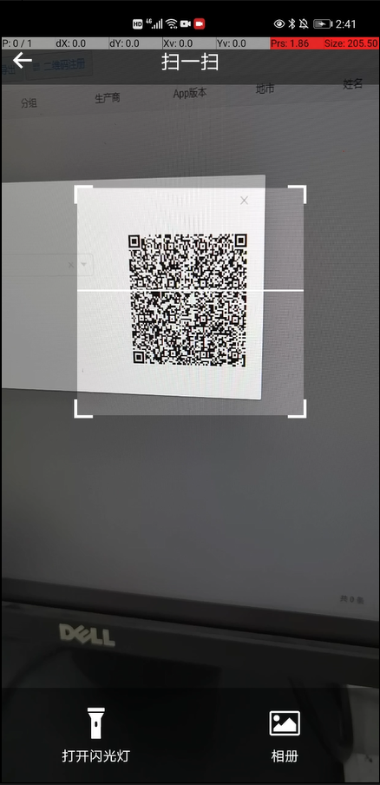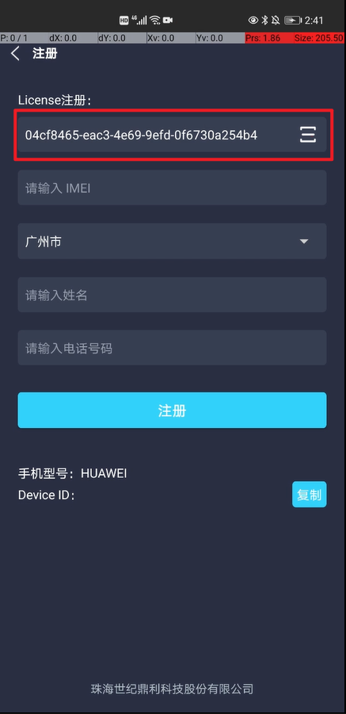
（4）广电卡需放置在SIM1，填IMEI号时需填写手机的IMEI1，IMEI1号可复制软件注册界面最底下的imei1号或通过手机语音拨打界面输入*#06#来获得。
（5）根据所在地市进行地市选择——填写测试人员名字和号码——点击“注册”——注册完成；
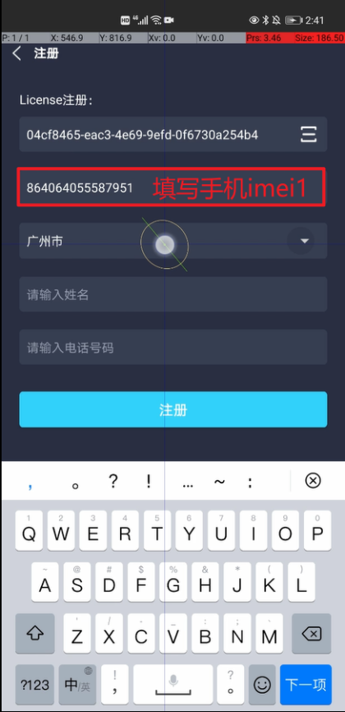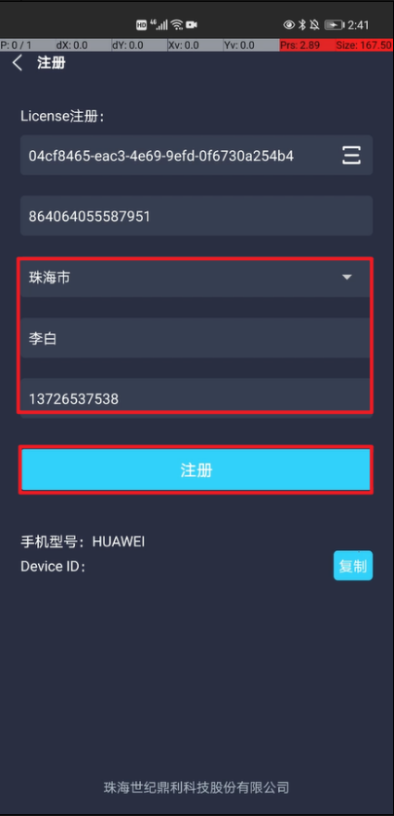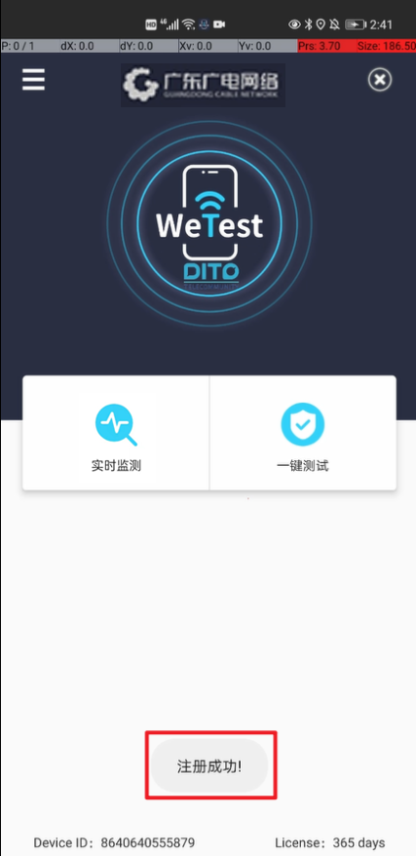
- 实时监测——路测
注册完成后，打开软件首页有两个功能模块：实时监测、一键测试。“实时监测”功能分为3个子功能：网络信息、基站信息、设备信息。
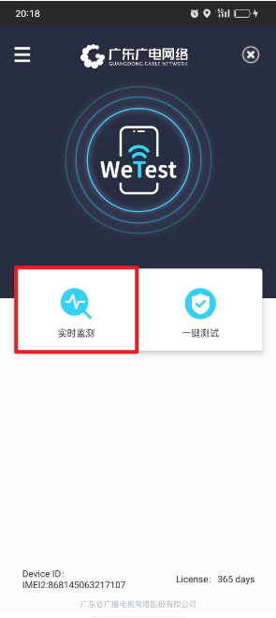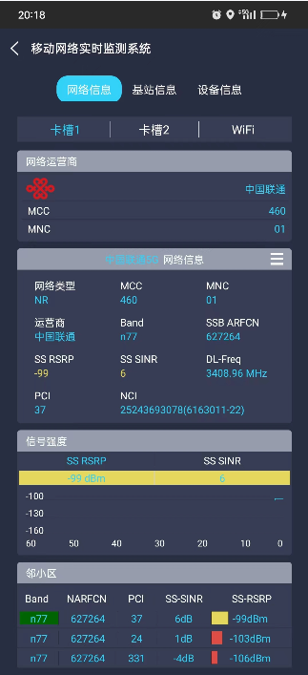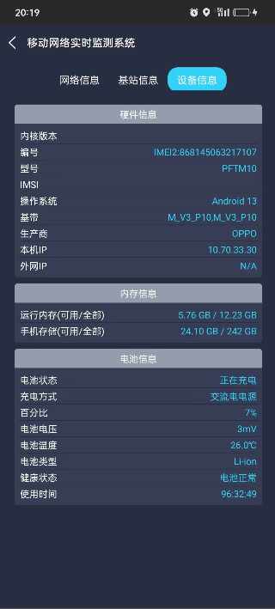
- 网络信息：呈现手机卡槽1、卡槽2、WIFI的3种网络信息；
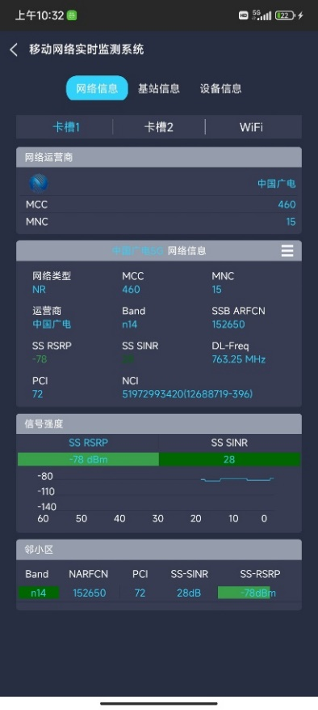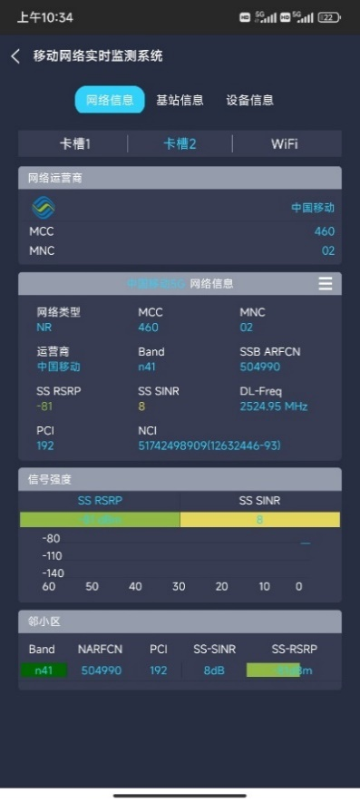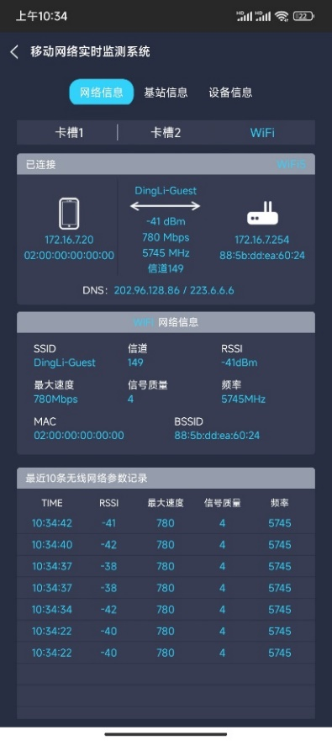
- 设备信息：呈现手机软硬件信息；
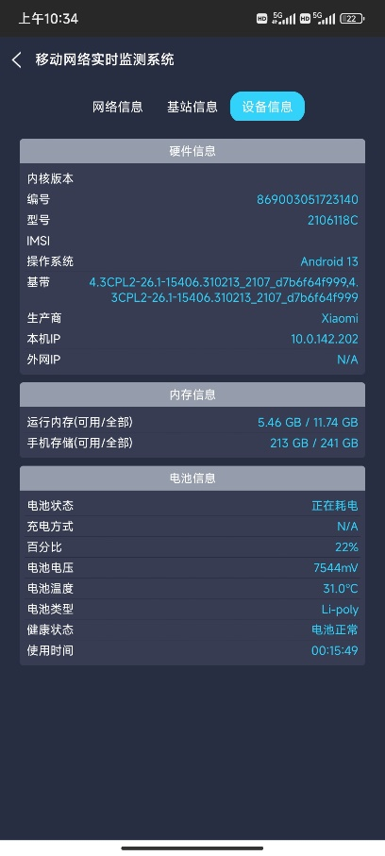
- 基站信息：用于道路打点测试，具体使用和操作步骤如下。

1、开启GPS定位
路测打点功能需借助GPS定位，仅限于可接收到GPS定位的测试场景，无法满足室内或地铁等无GPS定位的测试需求，测试前手机需开启GPS定位。

2、选择卡槽
在“基站信息”功能项左侧“选择卡槽”中选择SIM卡槽，有SIM1和SIM2可供选择，测试前请提前将对应的SIM卡槽设置到需要测试的网络模式下。注：选择SIM卡槽步骤只是为了方便在手机上观察轨迹，实际如果手机的SIM1和SIM2都有装卡的情况下，两张卡的测试信号都会一起采集。
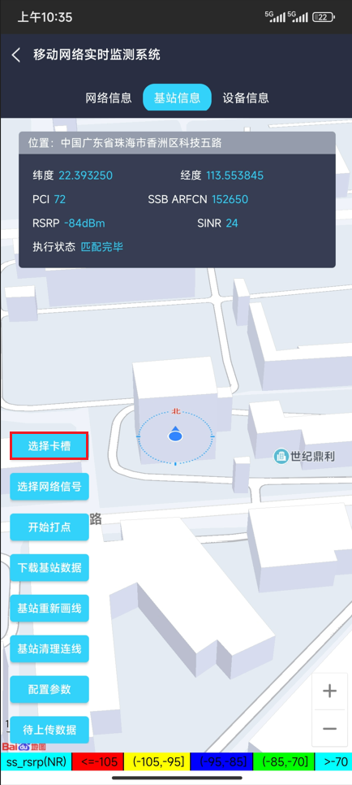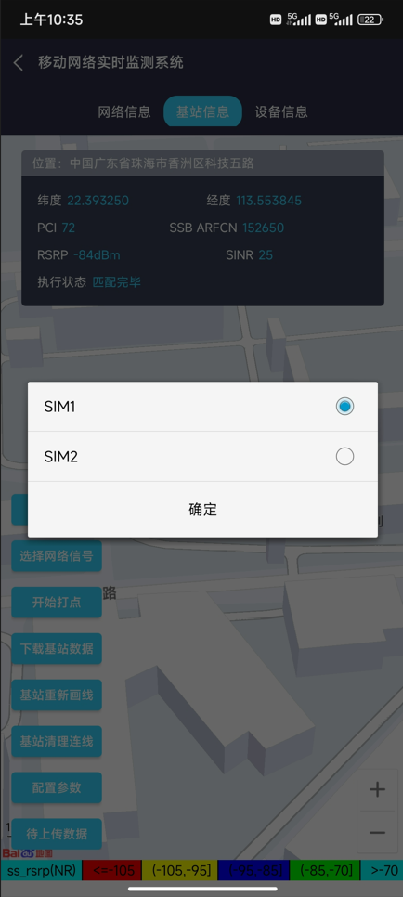

3、选择网络信号
卡槽选择完成后，点击进入“选择网络信号”选择需要呈现的信号，有“全选”、“SINR”、“RSRP”可供选择，默认是“全选”，全选后，在测试时会显示2个参数的测试轨迹，且2条测试轨迹以一定偏移量错开显示，如果只选择了1个参数，测试时观察到的轨迹就只有1条。
注：选择网络信号步骤只是为了方便在手机上观察参数测试轨迹，实际无论选择什么网络信号，2个参数的测试信号都会一起采集。
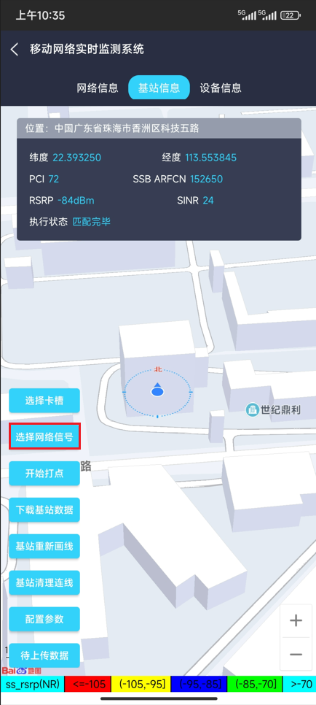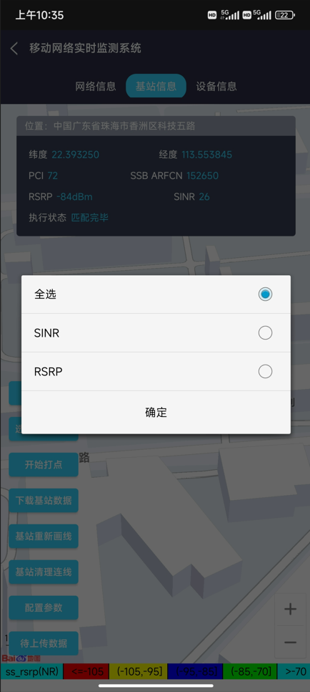
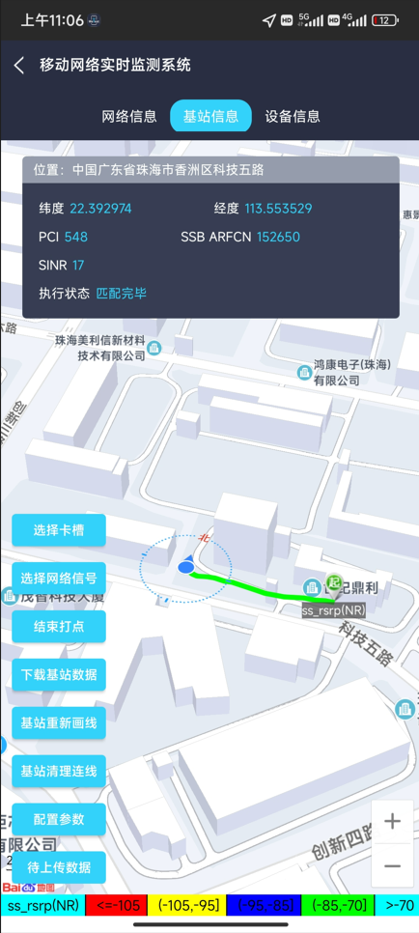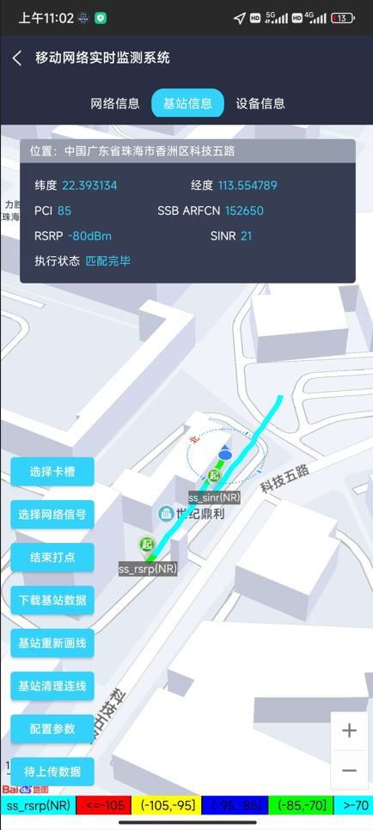

4、打点测试
点击“开始打点”并沿着需要路测的路线场景行走或驱车（自行车、摩托车、汽车等），此时可以观察到地图上的轨迹也跟着运动，当点击“开始打点”后，该按钮会自动变成“结束打点”字样，测试时长可根据自身计划而定，当决定要结束测试时直接点击“结束打点”即可，此时按钮又变回“开始打点”。
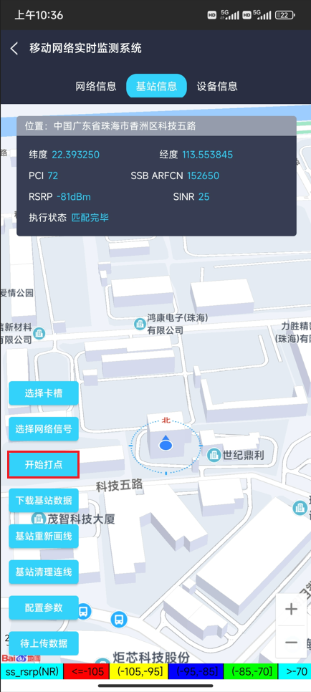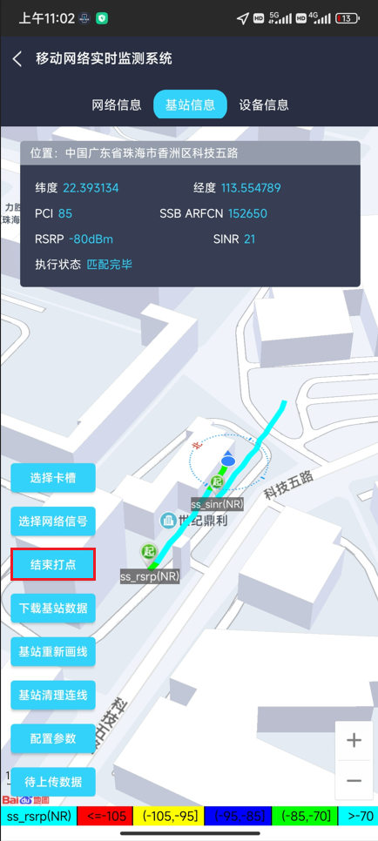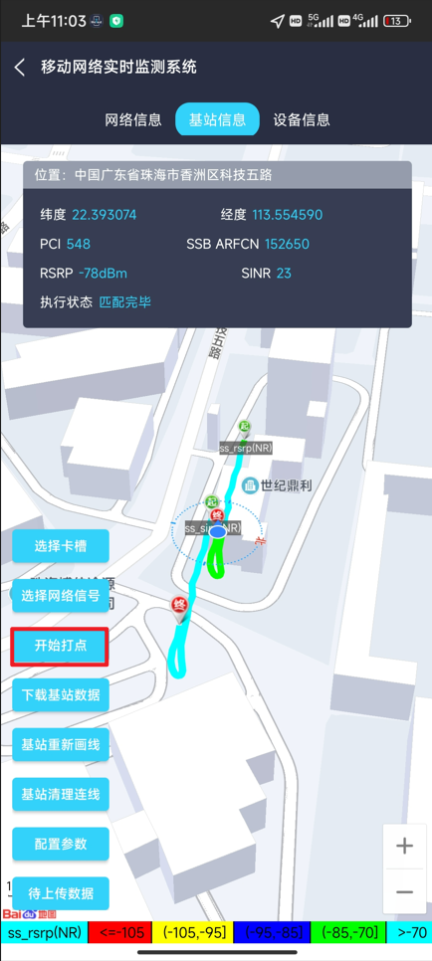
（1）双卡切换轨迹呈现
在“选择卡槽”功能项中选择SIM1，并用SIM1测试了一段轨迹后，可选择切换到SIM2，此时可以看到测试轨迹已经切换成了SIM2的轨迹；
注：双卡切换轨迹呈现不会影响测试结果，只是方便观察双卡轨迹情况。
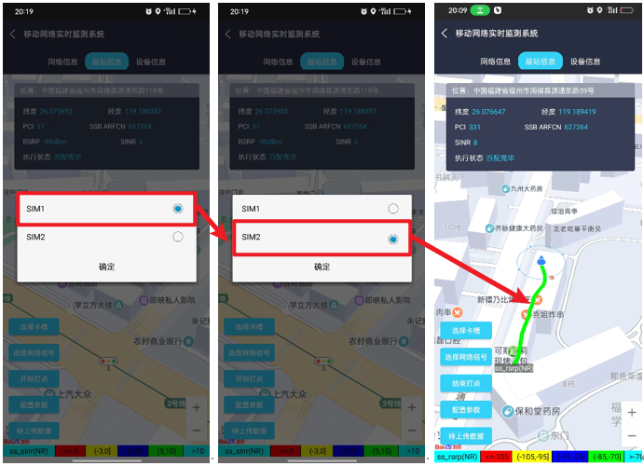

5、工参加载
打开点测平台，在“数据管理”—“基站数据”—选择对应的地市分组，比如以珠海市为例，点击“珠海市”，选择“导入”功能。
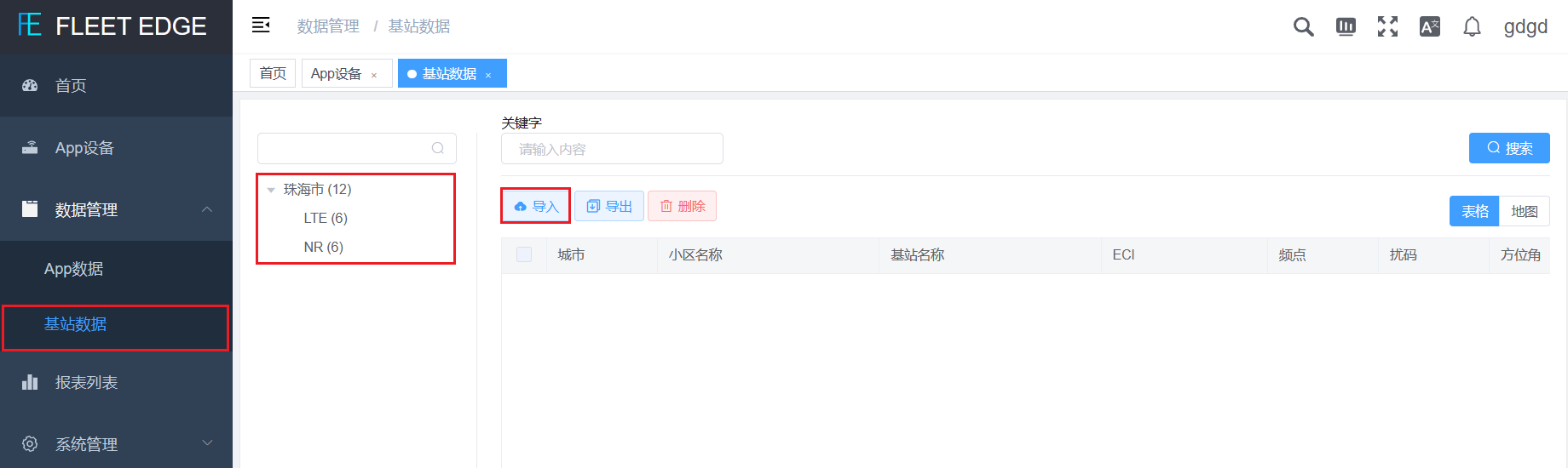
在弹出的“基站上传”窗口中，点击“下载模板”按钮，将基站工参模板下载到电脑并打开。
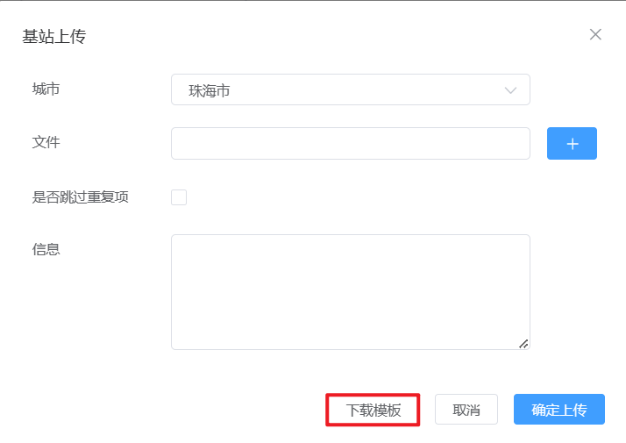
基站工参模版打开如下，蓝色底色和带批注部分为必填项，其他灰色底色部分能填写的尽量都填写。
释义如下：
Cell Name | ECI | EARFCN | PCI
小区名 | 基站ID | 频点号 | PCI
Longitude | Latitude | Azimuth | Net Type
经度 | 纬度 | 方位角 | 网络类型
Site Name | RRU Name | TAC | Site ID
基站名称 | RRU名称 | TAC | 基站ID
Sector ID | Site Type | Cover Type | Site Address
扇区ID | 基站类型 | 覆盖类型 | 站址
Tilt | Antenna Height | Provider | Band
下倾角 | 站高 | 设备商名称 | 频段
Bandwidth | Site Mark
带宽 | 共享运营商标志
基站工参模板制作完成后，在“基站上传”中，点选“城市”—“+”选中基站工参模板——“确定上传”。
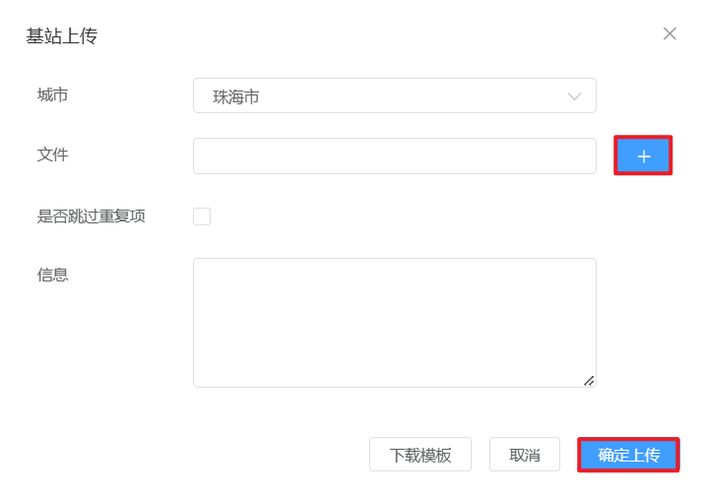
完成平台侧导入基站工参后，手机APP侧可执行“下载基站数据”，根据实际网络情况选择LTE或NR选项——设置需要加载的基站工参范围（1-99km）——点击“确定”即可加载并显示平台上对应网络的基站工参数据。
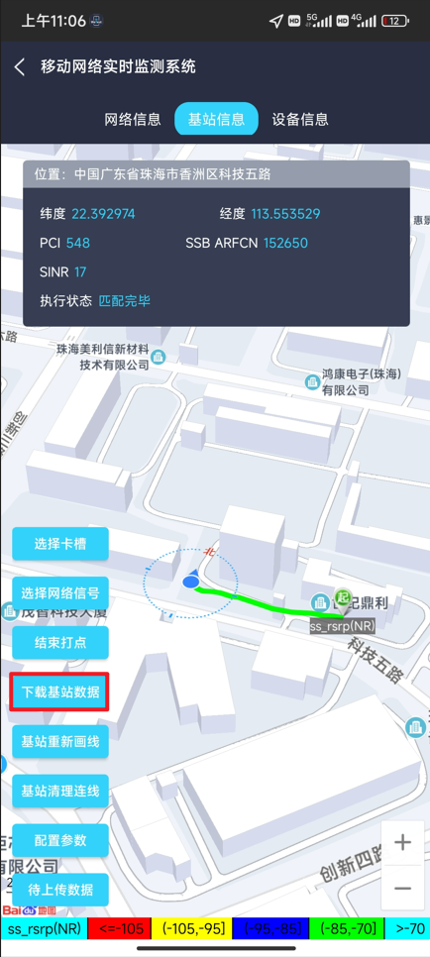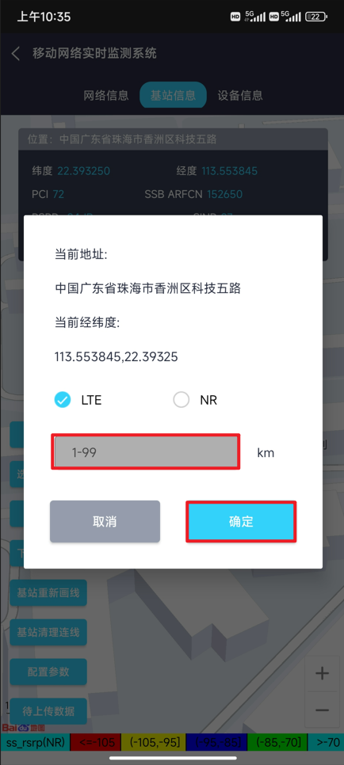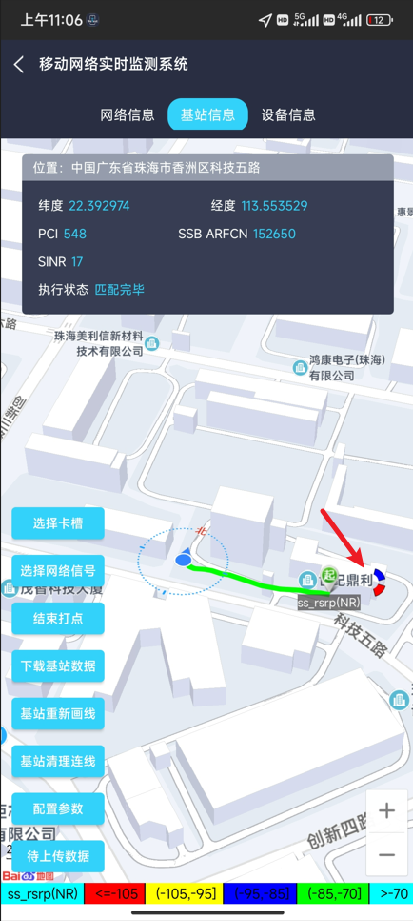
APP加载基站工参，在DT测试过程中可查看测试轨迹与基站的拉线情况，采样点与基站有拉线距离显示。
- 基站清理连线：清除目前地图上加载的基站和拉线；
- 基站重新画线：重新加载手机APP下载下来的基站工参数据；
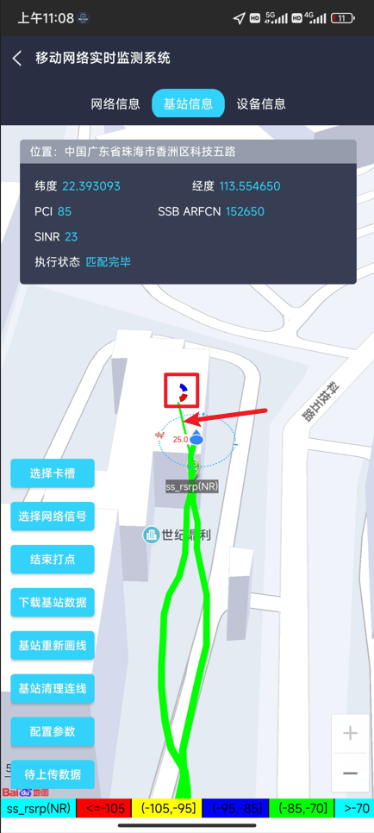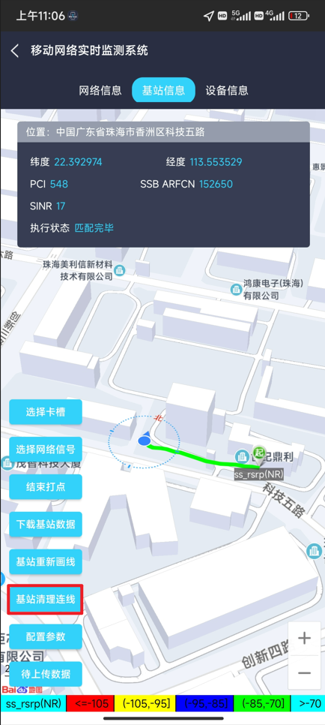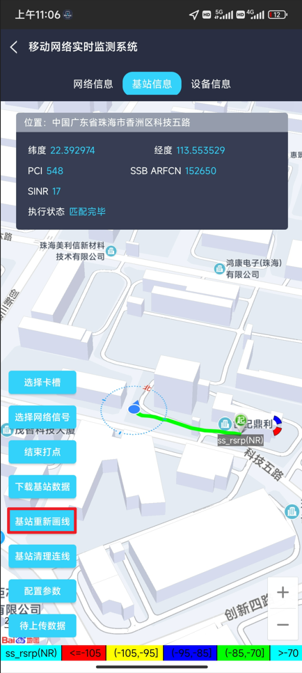

6、配置参数
测试过程中可点击“配置参数”自定义4G/5G参数图例显示。
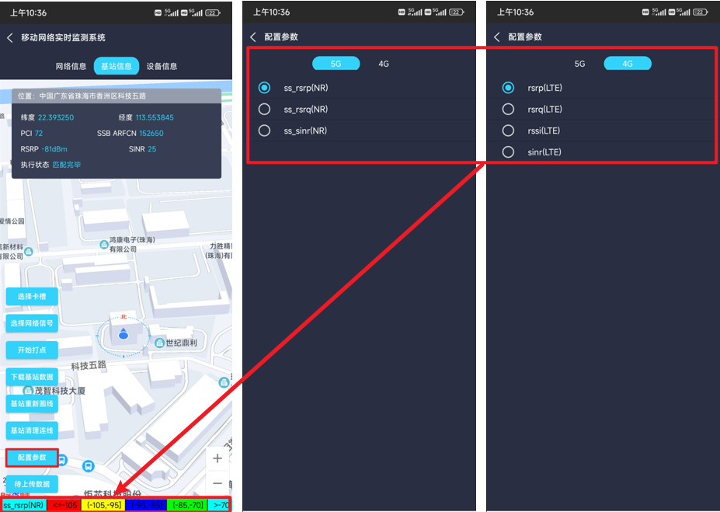

7、数据回传
当打点测试完成后，点击“结束打点”，软件会自动回传当前测试数据到平台，可在“待上传数据”中查看是否还有未上传数据，如有，可勾选该数据手动回传,当“待上传数据”的数据消失时则表示回传完毕。
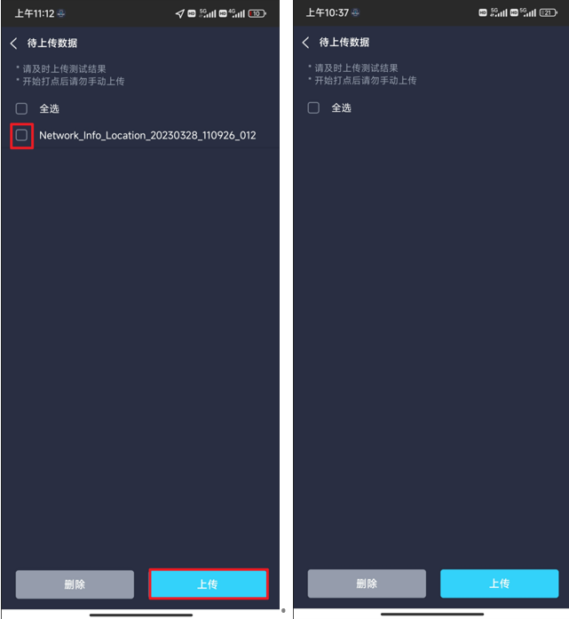
- 一键测试——点测
“一键测试”功能分为3个业务模块：通话测试、Ping测试、FTP测试。每个业务模块分别按照广电5G/广电4G/移动5G/移动4G的网络类型进行测试。
- 通话测试：广电5G/4G默认拨打10099，移动5G/4G默认拨打10086，通话时长5s、业务超时15s，计划配置支持手动修改；
- Ping业务：www.baidu.com地址Ping包，测试时长10s；
- FTP业务：执行FTP下载业务测速，默认集成省公司FTP服务器；
具体测试业务可按照自身测试需求进行选择，可单选、双选或多选业务执行。
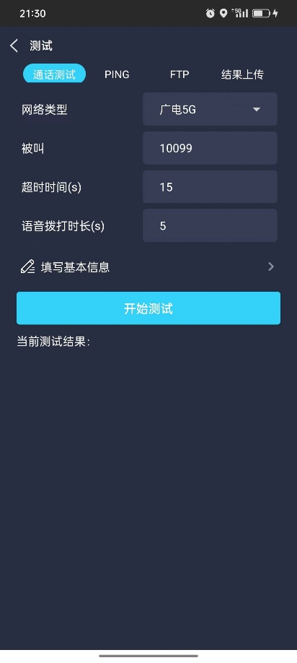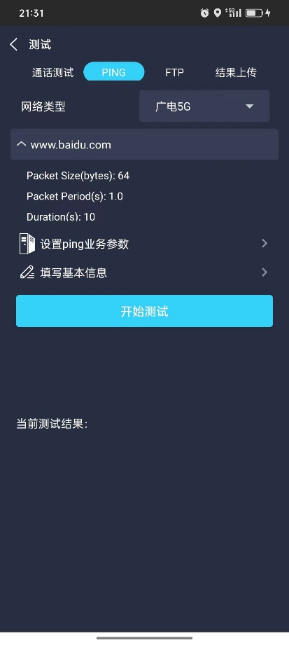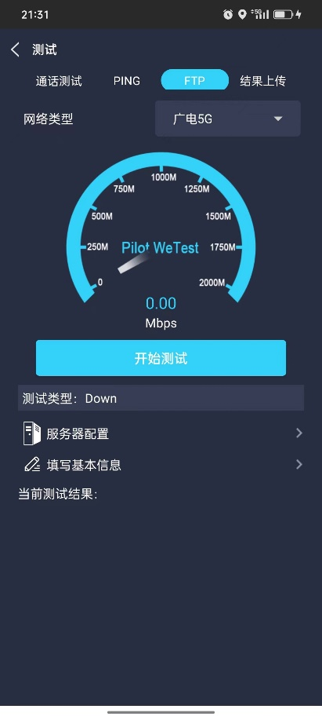
- 辅助服务开启
软件安装并注册完成后，第一次点击开始测试会提示需要打开辅助服务，在弹出来的界面点击“已安装的服务”，找到Wetest软件，进去并打开“WeTest”开关；
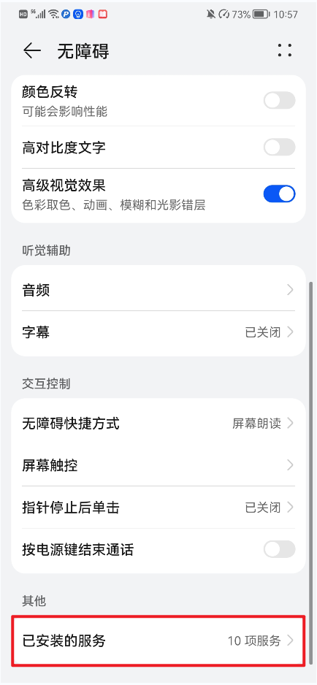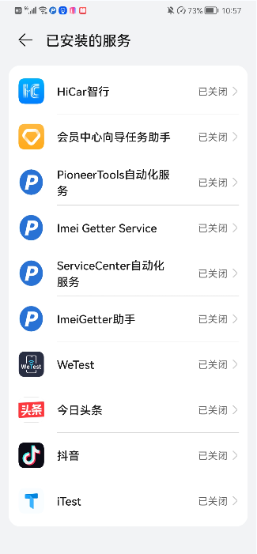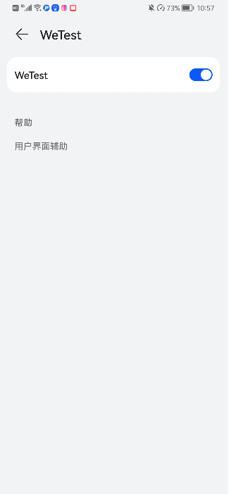
- 测试顺序要求
软件需要测试4种网络场景下的业务，测试顺序依次为：广电5G、广电4G、移动5G、移动4G（注：需严格按照以上顺序进行测试）。

3、广电5G测试
（1）进入手机“设置”—“移动网络”—“SIM卡管理”—“默认移动数据”和“默认拨号卡”均选择卡1—返回“移动数据”—打开“启用5G”。
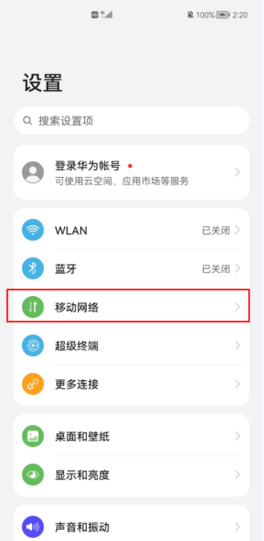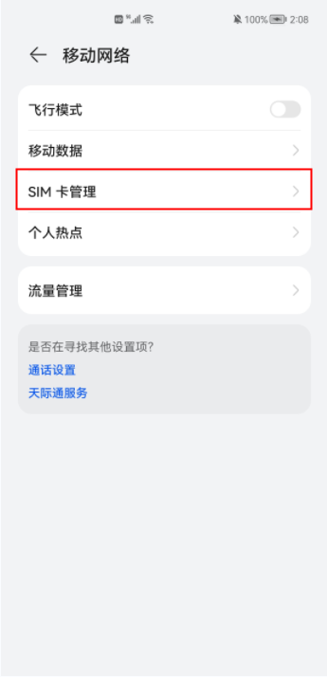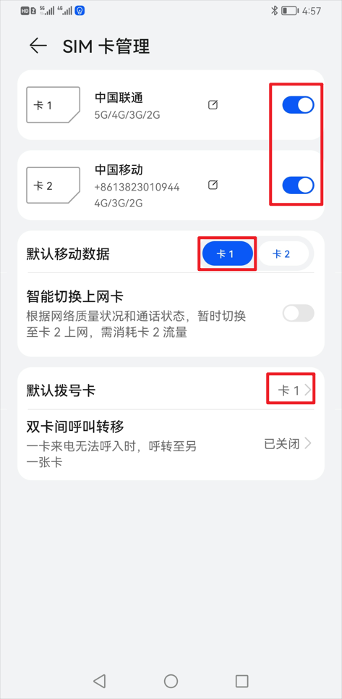
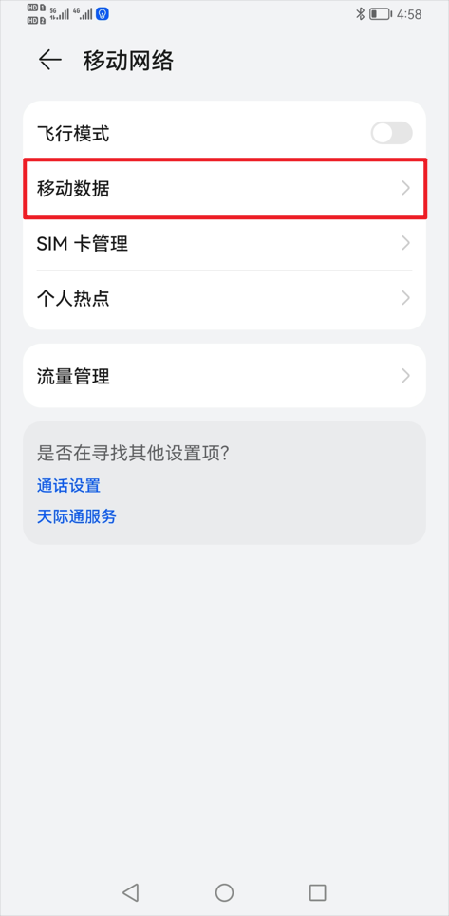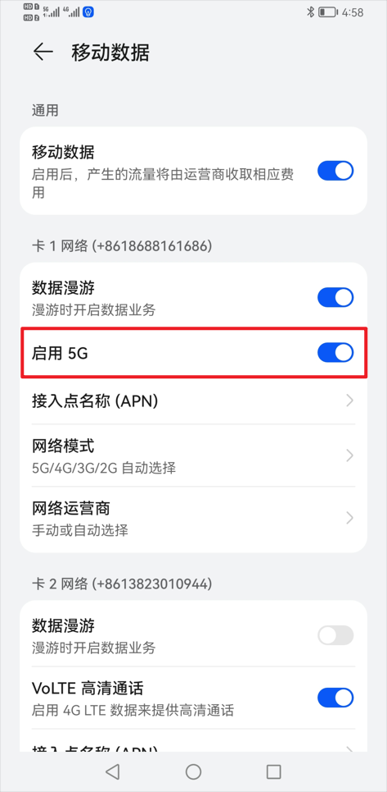
（2）稍等片刻，等待手机信号图标的信号稳定后再进行测试，测试时需关闭WIFI。
（3）打开Wetest软件，进入“一键测试”——填写基本信息：包括测试点地址（地址如不够详尽，可以手动编辑新增地址字段）、选择所属网格（支持关键字搜索）和测试场景——点击保存并确定。
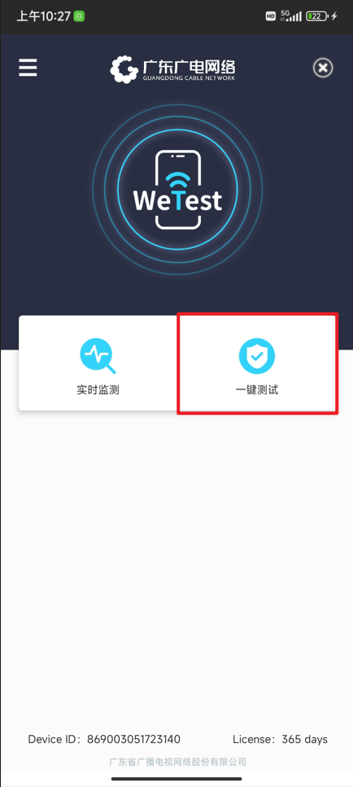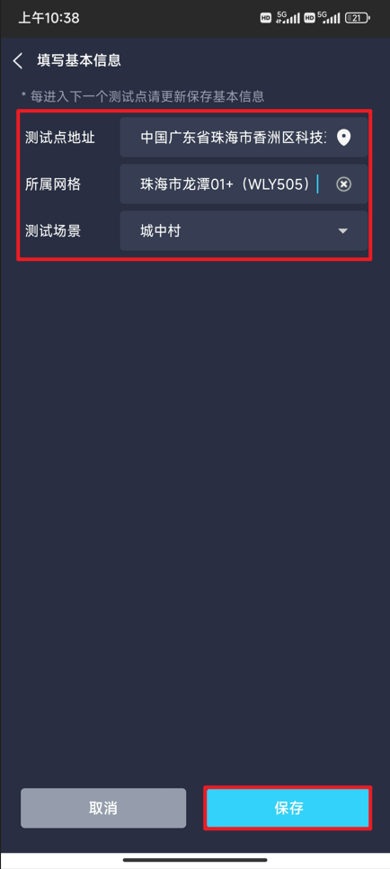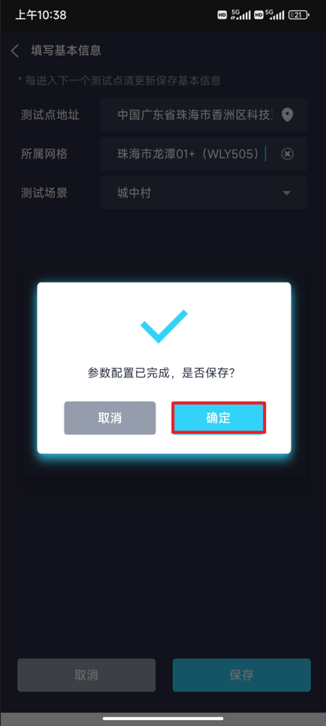
（4）通话测试
通话测试分项中，网络类型选择“广电5G”—点击“开始测试”—测试时长为5s，等待通话结束后，软件会自动跳到测试界面并输出结果（测试过程中切勿手动点停止通话，以免造成测试结果有误,且确保通话界面为普通语音而不是视频彩铃，如通话界面为视频彩铃，则需手动切换一下或咨询客服取消测试卡的视频彩铃功能）——广电5G通话测试完成，可通过“默认卡”、“类型”、“PLMN”等显示结果来确认本次业务是否为广电5G。
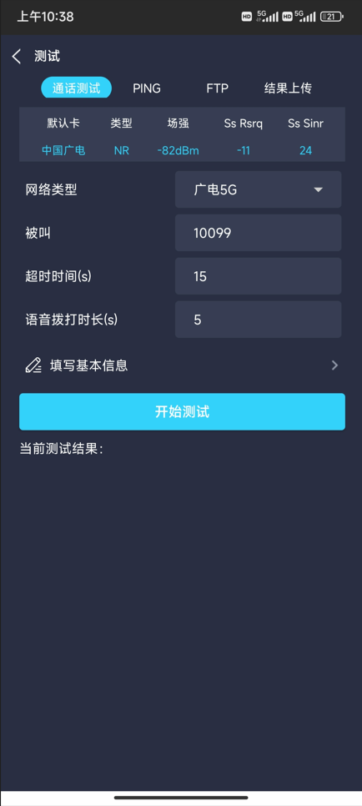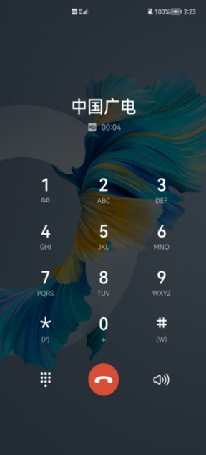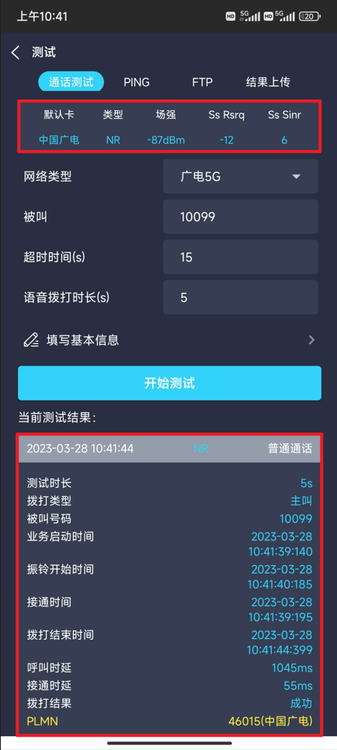
（5）Ping测试（根据测试需求进行选择，如只测通话业务，可忽略本步骤）
Ping测试分项中，网络类型选择“广电5G”——点击“开始测试”——测试时长为10s，等待测试结束后，软件测试界面会自动输出结果（测试过程中切勿手动点停止测试，以免造成测试结果有误）——广电5G Ping测试完成，可通过“默认卡”、“类型”、“PLMN”等显示结果来确认本次业务是否为广电5G。
（6）FTP测试（根据测试需求选择，如只测通话或Ping，可忽略本步骤）
FTP测试分项中，网络类型先选择“广电5G”——点击“开始测试”，等待测试结束后，软件测试界面会自动输出结果（测试过程中切勿手动点停止测试，以免造成测试结果有误）——广电5G FTP测试完成，可通过“默认卡”、“类型”、“PLMN”等显示结果来确认本次业务是否为广电5G。

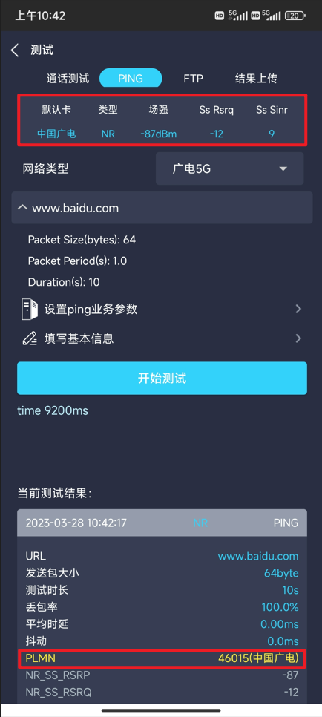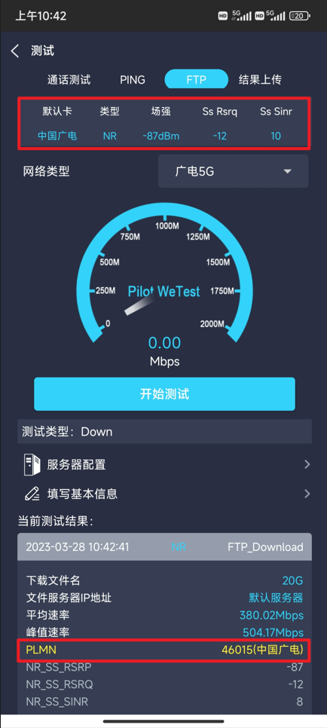

4、广电4G测试
（1）关闭卡1的“启用5G”开关（进入手机“设置”—“移动网络”—“移动数据”——关闭“启用5G”）；
（2）稍等片刻，等待手机信号图标的信号稳定后再进行测试，测试时需关闭WIFI。
（3）进入软件测试界面——切换网络类型为“广电4G”——依照广电5G的测试方法，点击通话测试/Ping/FTP功能项的“开始测试”——等待测试结束后，软件会自动跳到测试界面并输出结果（测试过程中切勿手动点停止测试，以免造成测试结果有误）——广电4G测试完成。

5、移动5G测试
（1）进入手机“设置”—“移动网络”—“SIM卡管理”—“默认移动数据”和“默认拨号卡”均选择卡2—返回“移动数据”—打开“启用5G”。
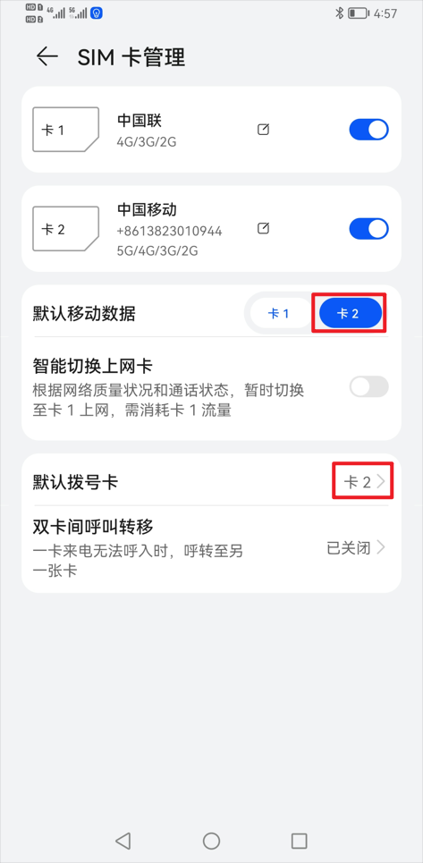
（2）稍等片刻，等待手机信号图标的信号稳定后再进行测试，测试时需关闭WIFI。
（3）进入软件测试界面——切换网络类型为“移动5G”——依照广电5G的测试方法，点击通话测试/Ping/FTP功能项的“开始测试”——等待测试结束后，软件会自动跳到测试界面并输出结果（测试过程中切勿手动点停止测试，以免造成测试结果有误）——移动5G测试完成。

6、移动4G测试
（1）关闭卡2的“启用5G”开关（进入手机“设置”—“移动网络”—“移动数据”——关闭“启用5G”）；
（2）稍等片刻，等待手机信号图标的信号稳定后再进行测试，测试时需关闭WIFI。
（3）进入软件测试界面——切换网络类型为“移动4G”——依照广电5G的测试方法，点击通话测试/Ping/FTP功能项的“开始测试”——等待测试结束后，软件会自动跳到测试界面并输出结果（测试过程中切勿手动点停止测试，以免造成测试结果有误）——移动4G测试完成。

7、数据回传要求
当4个网络的业务都执行完成后，在“结果上传”中，可看到4个数据，每个数据都会有对应场景和业务信息（包含：广电5G/4G、移动5G/4G的通话业务/Ping/FTP），检查4个网络场景是否齐全，勾选4个数据并点击“上传”，当界面4个数据消失时则表示上传完成。注：1次数据回传只能勾选4个数据（广电5G/广电4G/移动5G/移动4G的相同业务），切勿勾选不同业务或超过4个数据；
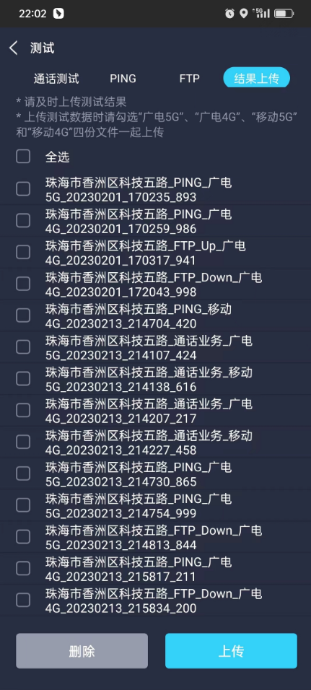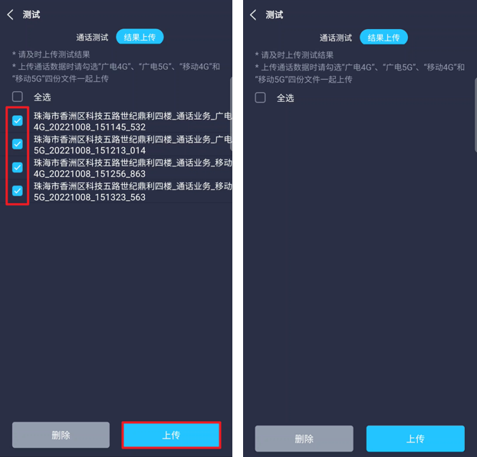

8、数据重测要求
测试过程中如发现软件能正常通话但测试结果部分参数输出为NA或-9999，需删除该条测试数据重新测一次。如遇到网络环境很差或脱网情况，软件按实际情况进行测试，测试完成后会生成数据，届时正常执行回传平台操作即可。
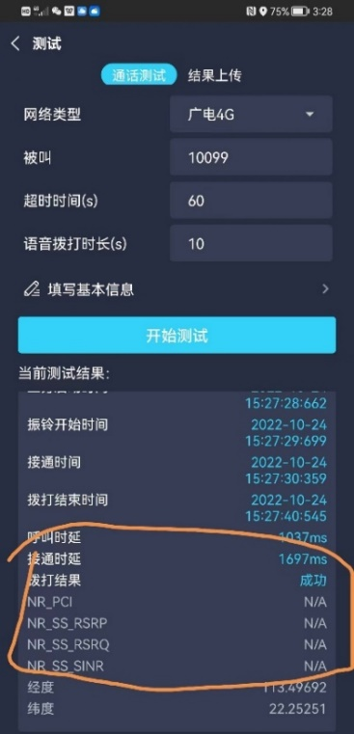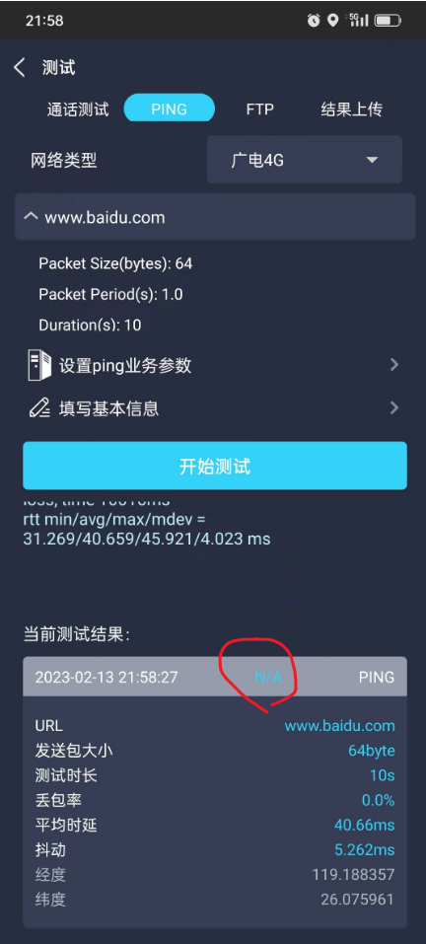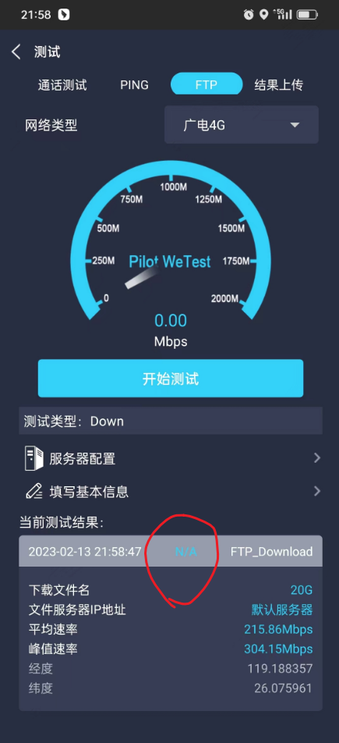

9、指标统计
（1）在平台菜单栏中,点选“报表列表”功能项——在搜索框内查询“广电”,可搜索到“广东广电45G无线信号监测表”报表模板——点击报表“+”按钮,进入到报表条件编辑界面。
（2）点击项目组选择实际测试的地市，设置测试时间（实际测试的时间段）；
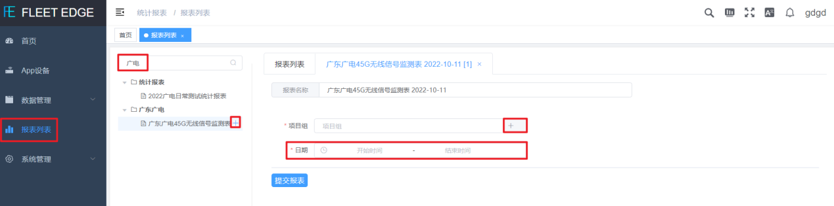
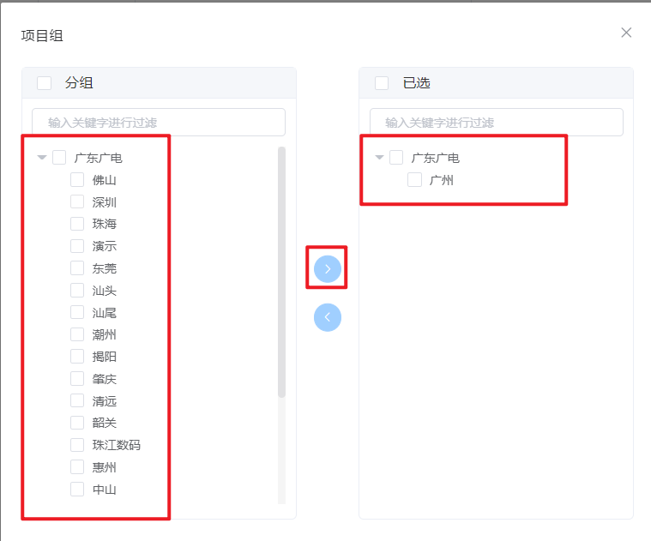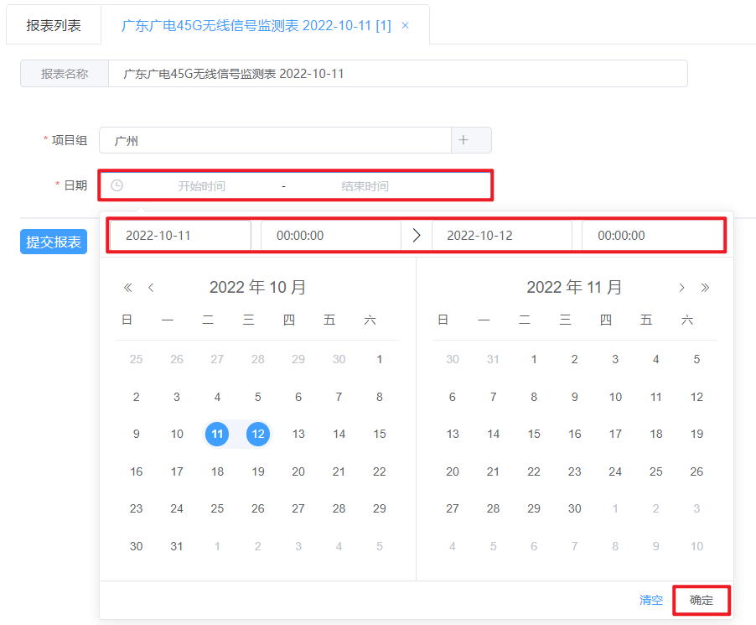
（3）设置好“项目组”和时间后，即可点击“提交报表”并确定。
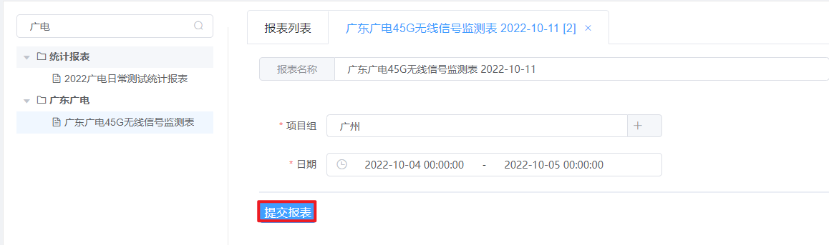
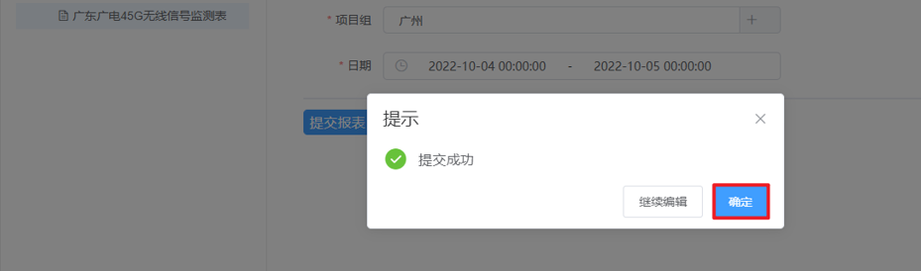
（4）等待报表状态显示“成功”后，可下载对应的报表进行查看。
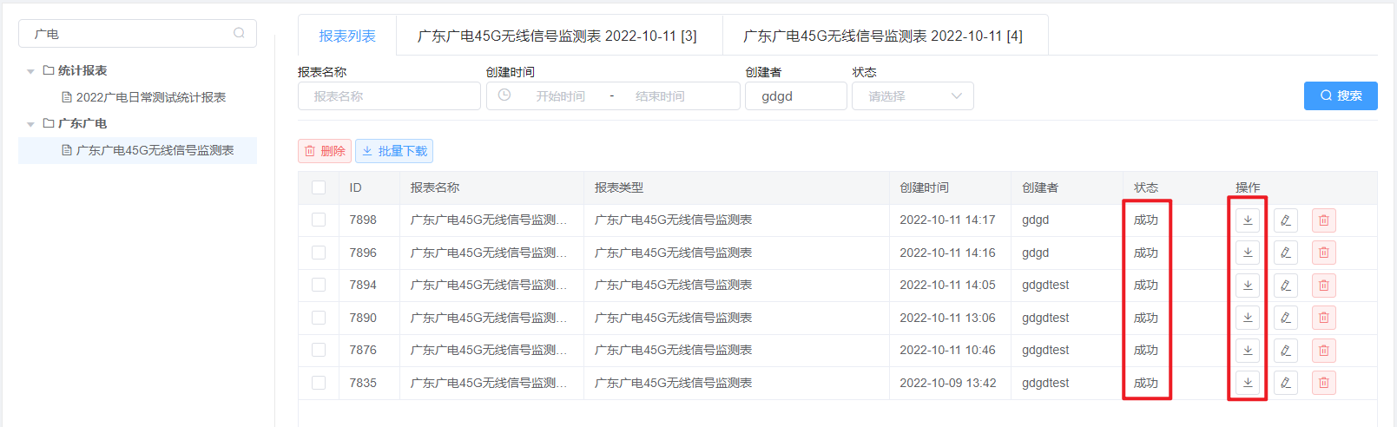
- 大屏显示
- 大屏显示的具体调用位置在平台主界面的右上角
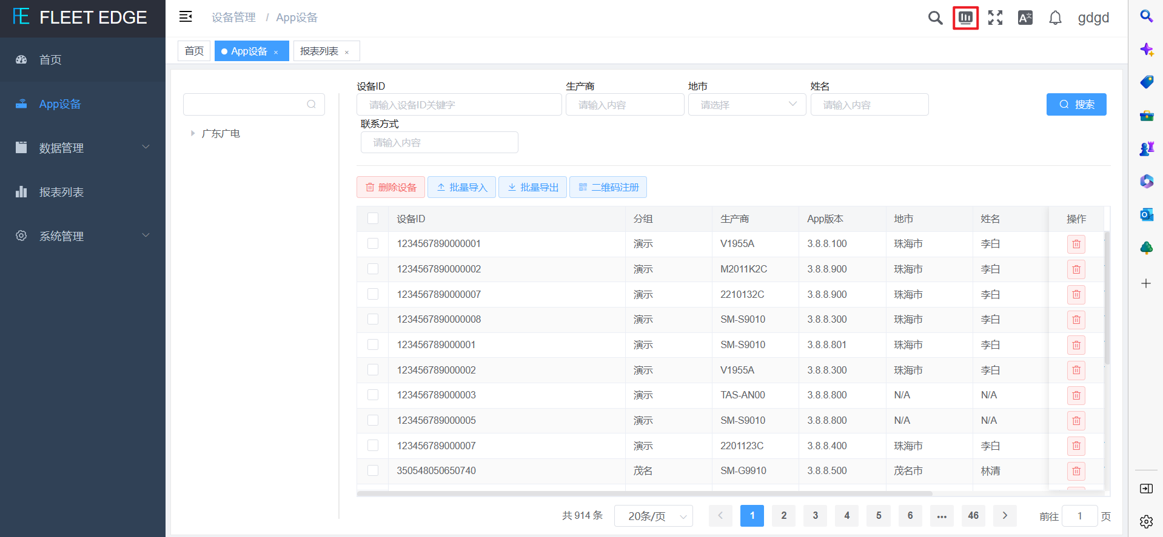
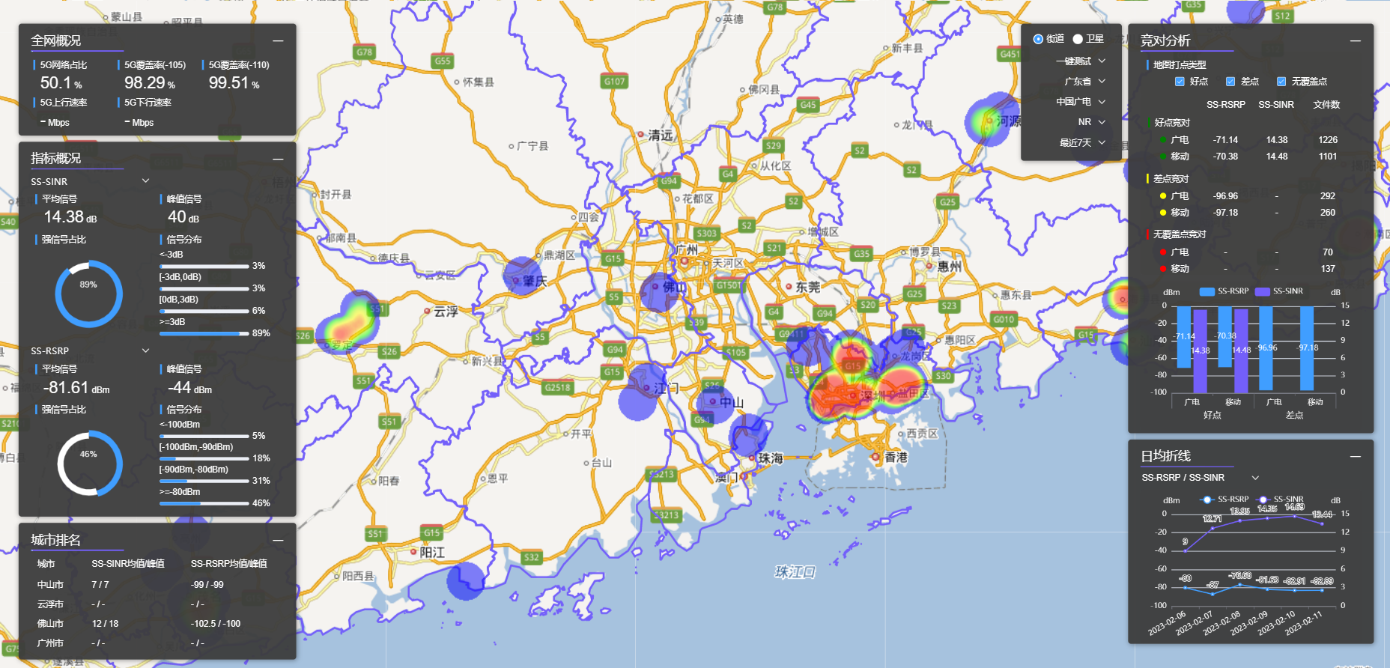
2、红色框框为显示可设置项
（1）左侧指标概况可设置显示的参数；
（2）右侧可设置地图格式为街道或卫星；
（3）可设置显示数据的属性为一键测试（点测）或路测测试；
（4）按省、市、运营商、网络类型、日期维度呈现数据；
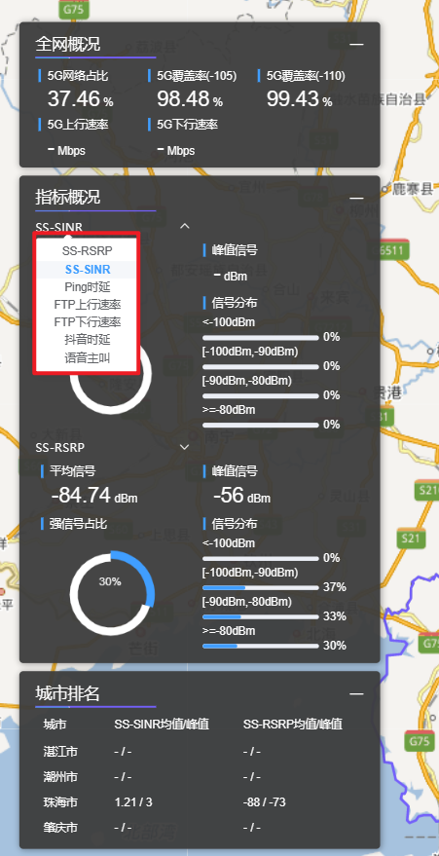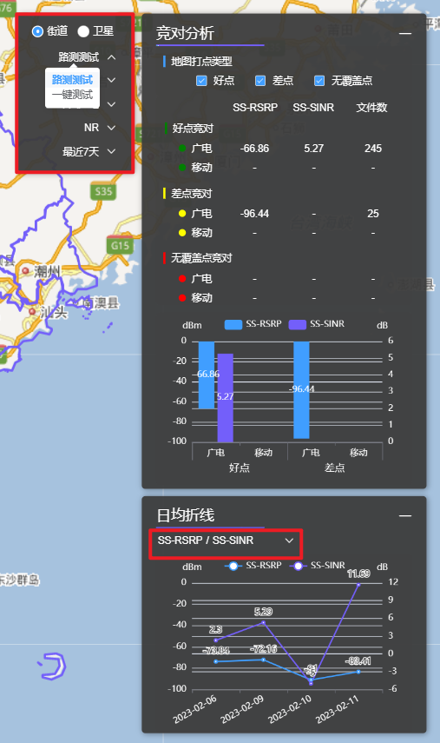
3、测试点信息呈现
（1）路测测试点信息呈现
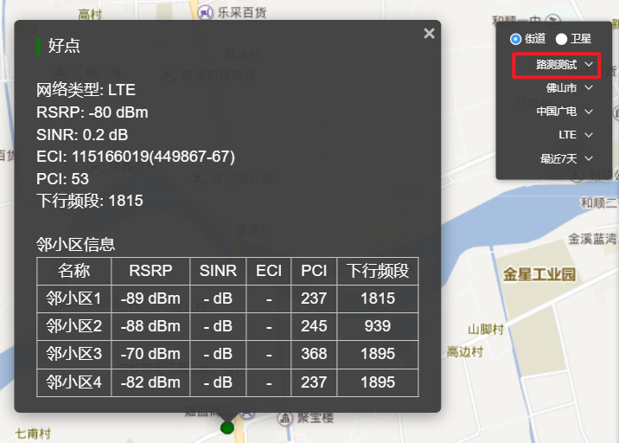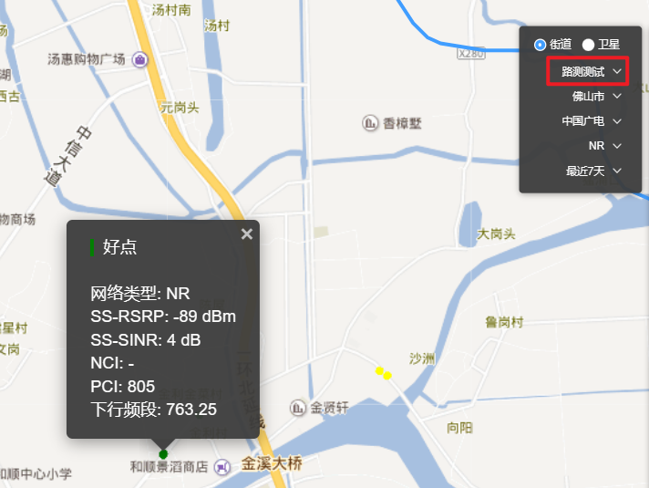
（2）点测测试点信息呈现
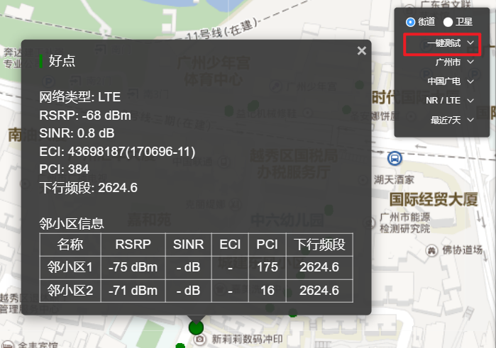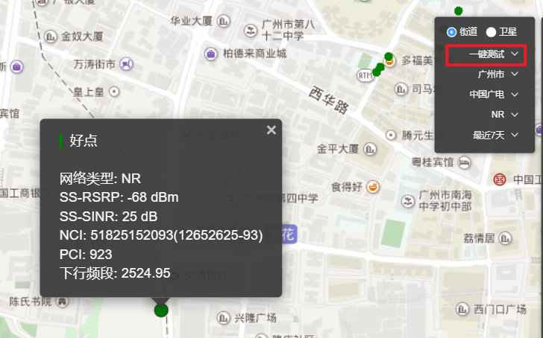
- 日志导出
当测试遇到问题需要协助排除问题原因时，可以回传日志给后端，操作如下：
